AccuSpark - guide de montage

INSTRUCTIONS DE MONTAGE ET DIAGRAMMES DE CÂBLAGE

1. Avant le montage:

1a.
Assurez-vous que votre système électrique est à la terre négative, la borne - de la batterie doit être connectée à la carrosserie de la voiture.
Vérifiez le système de charge; Avec le moteur en marche, la tension de la batterie ne doit pas dépasser 14,2 volts. Si le véhicule est surchargé, un nouvel alternateur ou régulateur de tension sera requis. Une charge excessive endommagera l'unité AccuSpark.

1b.
Avant d'installer votre AccuSpark, il convient de noter quel type de système d'allumage est installé et qu'une bobine appropriée est correctement installée.
Seules les bobines de plus de 1,4 Ohms de résistance conviennent. Les bobines à faible résistance et les bobines d'allumage électroniques autres que celles d’Accuspark, NE SONT PAS appropriées et invalideront toute garantie. En effet, une bobine adaptée aux vis platinées fonctionnera dans les deux sens, ce n'est pas le cas avec l'allumage électronique. Il est impératif que la bobine soit vérifiée pour le montage.
La bobine aura 2 cosses une - et une +. Retirez le fil / fils de la borne +, avec le contact mis, ceux-ci devraient montrer 12 volts, c'est l'alimentation. Le côté négatif va vers le distributeur.

Comment savoir si la bobine a un ballast ou pas ? (NB : Les Land Rover Series et les Minerva n’ont pas de bobine avec ballast)
S'il n'y a pas de résistance de ballast visible, il peut tout de même y avoir un fil de lestage à l'intérieur du bobinage de la bobine. Pour savoir s’il y a un ballast, procédez comme suit:
1. Vérifiez la tension de la batterie avec un voltmètre et notez sur un papier la valeur
2. Enlevez les fils du côté négatif de la bobine (wagons négatifs)
3. Connectez un fil temporaire de la borne négative de la bobine à la terre
4. Mettez le contact (rien d'autre n'est activé)
5. Vérifiez maintenant la tension sur la bobine : mettez la sonde rouge sur + le côté de la bobine et la sonde noir à la terre
6. Si la lecture est inférieure à 80% de la tension de la batterie, il y a probablement une résistance dans le système. Si c'est plus de 80%, vous avez probablement un système standard.
7. Retirez le fil temporaire et reconnectez les fils.
Si votre lecture est inférieure à 80%, vous devriez utiliser une bobine de ballast, ou notre AccuSpark Blue.
Si vous lisez plus de 80%, vous devriez utiliser une bobine sans ballast, ou notre AccuSpark Red

Type de test de bobine
Retirez tous les fils, réglez votre voltmètre sur Ohms.
Une lecture d'environ 1,5 indique une bobine de ballast (batterie AccuSpark Blue)
Une lecture d'environ 3 ohms indique une bobine standard. (AccuSpark Red bobine)

2. Installation du module AccuSpark sur un distributeur existant
Voir les notes spéciales relatives à des kits spécifiques avant de continuer.
1. Si l'accès est mauvais et que le démontage est nécessaire, enlevez d'abord le distributeur comme indiqué dans la section suivante (montage d'un nouveau distributeur)
2. Débranchez le câble de basse tension du côté du distributeur (ceci sera connecté au module plus tard)
3. Enlever le chapeau du distributeur
4. Retirez le rotor
5. Retirer les vis platinées et le condenseur (ceux-ci ne seront plus nécessaires)
6. Établissez la position correcte du module, sur de nombreux kits ce n'est pas la même chose que les vis platinées et souvent le point de fixation du condenseur est utilisé.
7. Ouvrez le sachet de dissipateur de chaleur en silicone blanc et répartissez l'ensemble du contenu sur la base du module. Ceci aide à dissiper la chaleur du module et le sachet entier doit être utilisé.
8. Fixez le module à la plaque de base en utilisant les vis de fixation des vis platinées
9. Utilisez l'attache-câble fourni pour fixer les fils loin du centre du distributeur.
10. Poussez l'anneau de déclenchement (anneau noir) fourni vers le bas sur la came centrale. L’ajustement est serré.
11. L'écart entre le déclencheur et le module n'est pas calibré mais les deux ne doivent pas se toucher
12. Remettre le rotor
13. Remettre le chapeau du distributeur
14. Procéder au raccordement de votre AccuSpark Section 4

Notes spéciales
1. Lucas 23D: Sur le kit Lucas 23D, il sera nécessaire d'enlever deux petites pattes de la plaque de base afin de permettre à la plaque de base d'être affleurée
2. Les kits Lucas 45D sont fournis avec une gâchette et une gâchette et un rotor combinés, utilisez celui qui correspond le mieux. N'utilisez pas les deux.
3. Lucas 48D4 et 59D4. Le petit poteau de positionnement pour les points autonettoyants bleus doit être enlevé, ou la plaque de base doit être remplacée s'il y en a une fournie.
4. Motorcraft / Fomoc .. Certains distributeurs peuvent exiger la coupe d'une petite fente dans la plaque de base pour permettre aux fils de sortir

3. Installation d'un nouveau distributeur AccuSpark.
Mettre le moteur au PMH (Point Mort Haut) avec le rotor pointé sur le fil HT (Haute Tension) numéro 1. Marquez la position. Desserrer la vis qui maintient le collier de serrage du distributeur sur le bloc et retirer le distributeur. Lors de l'installation d'un nouveau distributeur, il peut être nécessaire sur certains modèles d'utiliser le collier de serrage d’origine. Installer le nouveau distributeur AccuSpark.
Les distributeurs avec une rainure de clavette décalée ne peuvent être insérés que dans une position. Un fois inséré, le rotor pointe maintenant vers le cylindre numéro un. Le chapeau et les fils de bougies doivent être positionnés correctement (ordre d’allumage 1-3-4-2 sur les Land Rover Series & Minerva).

4. Connexion électrique du nouveau distributeur AccuSpark
Il est recommandé de retirer les suppresseurs radios avant de les installer.
Votre distributeur aura maintenant un fil rouge et un fil noir ou bleu, il peut être nécessaire d'allonger le fil rouge sur certains modèles.
1. Connectez le fil noir ou bleu au fil basse tension existant qui se dirige vers le côté négatif de la bobine.
2. Connectez le fil rouge à une source de 12 volts comme ci-dessous
2a. Allumage standard: Connectez à la borne positive sur la bobine. Voir fig. 1a
2b. Allumage avec ballast: Raccorder au côté 12 volts de la résistance ou du fil (NE PAS CONNECTER À LA BOBINE). Voir fig. 1b
Si la position de la résistance ou du fil est inconnue, connecter à la clé de contact ou au côté sous tension de la boîte à fusibles (pas à travers un fusible). voir fig. 1b
REMARQUE: En cas de doute sur le type d'allumage, connectez comme indiqué en 2b.

Note spéciale CDI Ignitions:
AccuSpark est compatible avec les unités CDI telles que MSD 6AL
Suivez les instructions et connectez le fil noir au CDI comme si vous connectez des fils de basse tension. Le fil rouge doit être connecté à la même source d'alimentation commutée que l'unité CDI. Le fil rouge ne doit en aucun cas être connecté à la bobine.

5. Démarrage de la voiture
Essayez de démarrer la voiture. Dans la plupart des cas, la voiture va démarrer rapidement. Dans certains cas, le distributeur devra être tourné de quelques degrés dans chaque direction (sens horlogique ou anti-horlogique) jusqu'à ce que la voiture démarre. Ensuite, l’allumage doit être affiné en utilisant une lampe stroboscopique. C’est la seule méthode possible. Suivez les réglages recommandés par le constructeur automobile.

Standard Ignition
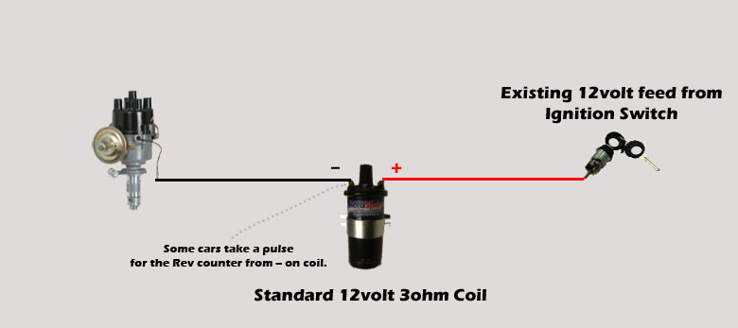

Standard Ignition with AccuSpark Fig 1a
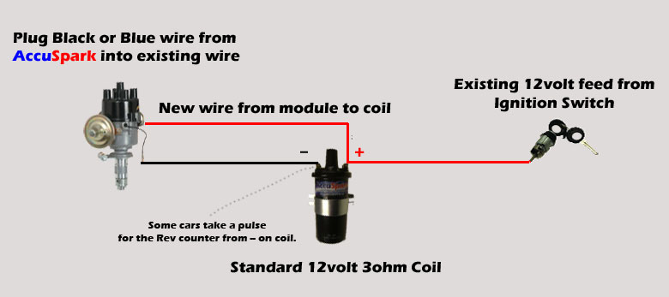

Ballast Ignition
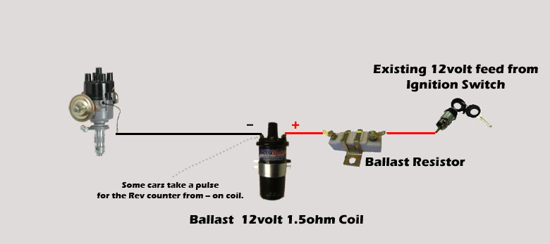

Ballast Ignition with AccuSpark Fig 1b
(For best results connect red AccuSpark wire to 12 volt feed before ballast resistor or ballast wire.)
